附件1

高级研修班课程安排
时 间 |  | 课 程 内 容 | 授课专家
7月19日  （周二） | 09:00—12:00 | 研修学员报到 | 会务组
7月19日  （周二） | 13:30—14:30 | 开班仪式 | 会务组
7月19日  （周二） | 15:00—17:00 | 高级财务管理人员能力测评及报告分析 | 邵雪伟
7月20日  （周三） | 09:00—12:00 | 主题报告：数字化时代的领导力 | 邵庆祥
7月20日  （周三） | 13:30—15:00 | 财务共享服务运营管理 | 王震华
7月20日  （周三） | 15:30—17:00 | 数字化时代的预算管理与绩效评价 | 胡玲敏
7月21日  （周四） | 09:00—12:00 | 数字化时代财务转型规划 | 王竹青
7月21日  （周四） | 13:30—16:30 | 现场教学：浙江能源集团财务共享中心标杆访学 | 王 珂
7月22日  （周五） | 09:00—12:00 | 数字化时代企业内控风险管理 | 陈 坚
7月22日  （周五） | 13:30—16:30 | 预算执行与付款审核的电子化管理 | 朱 梁
7月22日  （周五） | 16:30—17:00 | 结业典礼 | 会务组
7月23日  （周六） | 08:00—12:00 | 研修学员返程 | 会务组
附件2

高级研修班报名表

单位名称（盖章）： 填表时间：2022年 月 日
姓 名 |  | 性 别
民 族 |  | 学 历
身 份 证
号 码
单位名称
职 务 |  | 现有职称
通信地址
研究方向
电子邮箱 |  | 手 机
是否住宿 |  | 何时入住
何时退房 |  | 是否符合疫情防控要求
注：杭州地区学员不安排住宿。

附件3

高级研修班学员健康申报表
姓 名 |  |  | 所在单位
健康码 | □ 绿 □ 黄 □ 红 |  | 联系电话
近两周本人身体健康状况 |  | 有无出现过发热（温度≥37.3℃）、干咳、乏力、咽痛、腹泻等症状 |  |  | □ 有 □ 无
 |  | 有过上述症状，具体症状为：
是否是既往感染者（确诊病例或无症状感染者） |  |  |  |  | □ 是 □ 否
是否是感染者的密切接触者 |  |  |  |  | □ 是 □ 否
近2周是否有流行病学史（到过高风险地区或近距离接触过来自高风险地区人群） |  |  |  |  | □ 是 □ 否
是否完成新冠疫苗接种 |  | □是 □否 | 48小时核酸检测结果 |  | □ 阴性 □ 阳性
安全承诺

本人主动申请参加培训，已知晓培训学员须符合疫情防控规定的健康标准。愿作出以下承诺：
本人在研修前14天内健康码为绿码、48小时内核酸检测结果为阴性且体温正常，无干咳、乏力、咽痛、腹泻等相关症状；不是既往感染者（确诊病例或无症状感染者）、感染者的密切接触者；近2周无流行病学史，未到过中高风险地区或近距离接触过来自中高风险地区人群。
若有隐瞒行程、隐瞒病情、故意压制症状、瞒报漏报健康情况，愿意接受追究相应责任的处理。

本人签名： 2022年 月 日
附件4

高级研修班名额分配表
序号 | 省（区、市） | 参研人数 | 序号 | 省（区、市） | 参研人数
1 | 北京市 | 1 | 17 | 湖南省 | 1
2 | 天津市 | 1 | 18 | 广东省 | 1
3 | 河北省 | 1 | 19 | 广西壮族自治区 | 1
4 | 山西省 | 1 | 20 | 海南省 | 1
5 | 内蒙古自治区 | 1 | 21 | 重庆市 | 1
6 | 辽宁省 | 1 | 22 | 四川省 | 1
7 | 吉林省 | 1 | 23 | 贵州省 | 1
8 | 黑龙江省 | 1 | 24 | 云南省 | 1
9 | 上海市 | 1 | 25 | 西藏自治区 | 1
10 | 江苏省 | 2 | 26 | 陕西省 | 1
11 | 安徽省 | 2 | 27 | 甘肃省 | 1
12 | 福建省 | 2 | 28 | 青海省 | 1
13 | 江西省 | 2 | 29 | 宁夏回族自治区 | 1
14 | 山东省 | 1 | 30 | 新疆维吾尔自治区  自治区 | 1
15 | 河南省 | 1 | 31 | 浙江省 | 26
16 | 湖北省 | 1
合计 |  | 60
注：如有省（区、市）报名人数不足，可从其他省（区、市）调剂，约60名。
附件5

高级研修班交通图示
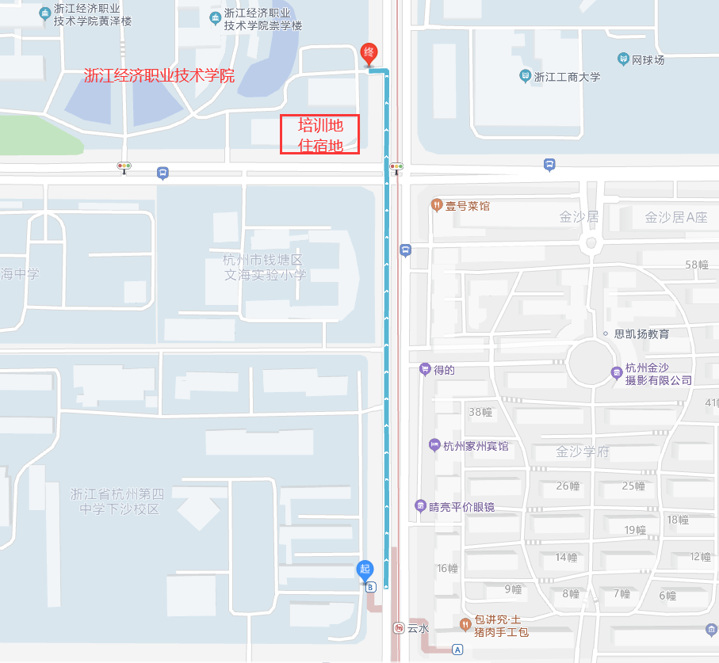

培训地点为浙江经济职业技术学院培训大楼，住宿地点为舒泊豪大酒店，两处毗邻。
地铁：云水B口（地铁1号线）出，向北直行200米即到。
进出：地铁与自驾均从浙江经济职业技术学院东门（25号大街）进出。
停车：舒泊豪大酒店有配套停车场，停车免费，实行先到先停。

